**PENGONTROLAN PEMANAS AIR MENGGUNAKAN ENERGI PANAS MATAHARI BERBASIS MIKROKONTROLER**

**LAPORAN TUGAS AKHIR TEKNIK KOMPUTER**

**MAHMUDA AREHA**

**1811512002**



**DOSEN PEMBIMBING :**

**DR. ENG RIAN FERDIAN, M.T**

**JURUSAN TEKNIK KOMPUTER**

**FAKULTAS TEKNOLOGI INFORMASI**

**UNIVERSITAS ANDALAS**

**PADANG**

**2022**

**BAB I**

**PENDAHULUAN**

1. **Latar Belakang**

Indonesia adalah negara khatulistiwa yang menyebabkan matahari terus berada di atas kepala denga durasi 12 jam sepanjang tahun . Matahari merupakan pusat tata surya dan sumber kehidupan di Bumi. Energi yang dihasilkan matahari memberikan banyak manfaat untuk makhluk hidup. Sinar matahari menjadi penanda waktu dan membuat bulan bercahaya pada malam hari. Matahari juga merupakan bagian dari sistem tata surya yang merupakan bintang besar yang menghasilkan panas dan cahayanya sendiri yang dikelilingi oleh planet-planet. Cahaya matahari diterima oleh bumi dalam satu jam dapat memenuhi kebutuhan energi per tahun untuk semua manusia di seluruh dunia menurut National Renewable Energy Laboratory. Cahaya matahari dapat digunakan sebagai pemanas air alami.

Ada banyak manfaat yang kita dapat gunakan dalam menggunakan pemanas air yang menggunakan energi panas matahari, karena energi matahari yang gratis dari alam semesta sedangkan pemanas air tenaga listrik perlu membayar biaya listrik agar bisa beroperasi. Sementara itu, jika dibandingkan dengan pemanas air yang berbahan dasar gas, pemanas air menggunakan energi panas matahari lebih baik dalam penggunaannya, dikarenakan menggunakan energi matahari yang jumlahnya masih banyak tersedia di alam dan tidak terbatas jumlahnya, lain hal nya dengan bahan bakar gas yang jumlah nya terbatas dan dapat habis sewaktu waktu.

Pada penelitian sebelumnya, terdapat kendala yang berdasarkan cuaca yang kurang mendukung sehingga mengakibatkan kurangnya efektifitas penyerapan energi. Begitu juga dengan menggunakan metode timer pada pengisiannya, sering kali menjadi tidak efektif dalam pemanasan air. Pemanasan air masih terasa manual, masih menekan tombol. Dapat disimpulkan untuk pemilihan alat-alat ini juga perlu sangat dipertimbangkan, baik dalam teknis pemrosesan dan efektifitasnya kinerja alat.

Dengan latar belakang ini penulis tertarik untuk melakukan pengontrolan terhadap pemanas air menggunakan energi panas matahari berbasis mikrokontroler, penulis merancang sistem berupa pengontrol pemanas air menggunakan energi panas matahari, yang dikontrol melalui android berfasilitas WiFi. Pengontrolan akan dilakukan dengan mengirimkan perintah-perintah melalui android yang terhubung dengan WiFi ke arduino yang berfungsi untuk penghubung antara android dengan perangkat elektronik. Sistem akan difokuskan pada sistem pengontrolan pemanas air, yang akan dilakukan melalui arduino, dan pengiriman perintah dari android ke arduino melalui WiFi. Sedangkan pengontrol pemanas air berupa berapa derajat suhu yang diinginkan, otomatisasi jam, melihat kondisi cuaca, dan mendeteksi berapa banyak air tersisa di wadah.

1. **Rumusan Masalah**

Berdasarkan latar belakang yang telah diuraikan sebelumnya maka didapatkan rumusan masalah yang diangkat sebagai berikut :

1. Bagaimana mengontrol pemanas air menggunakan energi panas matahari.
2. Bagaimana mengatur suhu air dan mengetahui air yang tersisa di dalam tabung.
3. Bagaimana mendeteksi cuaca, penyetelan waktu otomatis alat, dan penyerapan yang terjadi pada alat.
4. Bagaimana menampilkan cuaca, suhu pada android beserta mengontrol alat melalui android
5. **Batasan Masalah**

Berdasarkan rumusan masalah tersebut, ruang lingkup penelitian dibatasi agar dapat menghasilkan penelitian yang lebih fokus, maksimal dan tidak meluas. Ruang lingkup permasalahan akan dibatasi sebagai berikut :

1. Sistem Ukuran dari pemanas air menggunakan panas matahari dibatasi dengan dimensi ukuran panjang 50 cm, lebar 30 cm dan memiliki ketebalan 2 mm.
2. Volume tangki penyimpan air guna menampung air sebesar 3L.
3. Suhu yang harus dihasilkan oleh matahari untuk ditampung mencapai 30-40 derajat celcius.
4. **Tujuan Penelitian**

Adapun tujuan dari pembuatan tugas akhir ini adalah:

1. Untuk membantu alat dalam pengecekan air, mendeteksi cuaca, dan penyerapan yang telah terjadi.
2. Memanaskan air dengan energi panas matahari berbasis mikrokontroler.
3. Membantu mengatur suhu yang diinginkan
4. **Manfaat Penelitian**

Dengan adanya penelitian ini diharapkan dapat memberikan manfaat sebagai berikut:

1. Dapat mempermudah penggunaan alat sehingga dapat menambahkan fitur untuk mencapai efiensi dan efektivitas penggunaan alat.
2. Dapat mengotamatiskan alat sehingga mempermudah penggunaan.
3. **Sistematika Penulisan**

Penelitian ini tersusun dalam laporan dengan terdiri dari beberapa bab pembahasan sebagai berikut :

**Bab I Pendahuluan**

Pada bab pertama ini berisi tentang latar belakang masalah, rumusan masalah, tujuan masalah, manfaat , dan hasil penelitian sebelumnya .

**Bab II Tinjauan Pustaka**

Pada bab ini berisi tentang teori dasar yang digunakan sebagai referensi dalam pembuatan menjelaskan mengenai Solar Water Heater (SWH), defenisi tangki TES, sensor-sensor yang digunakan, LCD, penyimpanan energi , Arduino , kelebihan dan kekurangan.

**Bab III Analisis dan Perancangan**

Pada bab ini berisi tentang penjabaran teori yang dipakai, metode penelitian, aplikasi, serta alat dan bahan yang digunakan. Perancangan aplikasi terdiri atas perancangan proses – proses utama dan desain aplikasi yang terdiri atas desain output, desain input, dan desain interface.

**Bab IV Hasil dan Pembahasan**

Pada bab ini berisi tentang pengontrolan sun hot water berbasis mikrokontroller yang mampu mendeteksi cuaca, pengecekan air, dan penyerapan yang telah terjadi.

**Bab V Penutup**

Pada bab ini berisi tentang kesimpulan akhir penelitian dan saran-saran yang direkomendasikan berdasarkan pengalaman di lapangan untuk perbaikan selanjutnya.

**BAB II**

**LANDASAN TEORI**

1. **Defenisi Solar Water Heater (SWH)/ Pemanas Air Tenaga Surya**

Sistem pemanas air tenaga surya merupakan salah satu dari pemanfaatan energi matahari dengan menggunakan *thermal collector* untuk menyerap energi yang dipancarkan matahari. Alat ini memiliki bermacam-macam bentuk berdasarkan cara kerjanya, tetapi memiliki 3 komponen utama, yaitu *thermal collector*, tangki, dan sistem perpipaan. Sistem perpipaan terdiri dari pipa-pipa penghubung yang berfungsi sebagai penghubung antar kolektor surya dan penghubung antara tangki dengan kolektor serta penyambung pipa agar pipa-pipa penghubung dapat tersambung ke kolektor surya ataupun tangki.

1. **Solar Water Heater (SWH) / Pemanas Air Tenaga Surya Aktif**

Mengenai pemanas air tenaga surya dengan menggunakan sistem aktif adalah penggunaan energi thermal pada HTF (heat transfer fluida) dengan menggunakan pompa dan perangkat pengontrol otomatis. Hal ini mendasari penggunaan sistem pemanas air tenaga surya yang masih memerlukan energi listrik. Sistem aktif terbagi atas 2 jenis, yaitu sistem terbuka dan sistem tertutup yang masing masing memiliki perbedaan. Sistem terbuka merupakan sistem yang tidak memerlukan perangkat pendukung atau alat penukar kalor saat pendistribusiannya, sedangkan sistem tertutup merupakan sistem yang 10 masih memerlukan perangkat pendukung atau alat penukar kalor dalam pendistribusiannya.

1. **Water Heater (SWH) / Pemanas Air Tenaga Surya Pasif (sistem termosifon)**

Pemanas air tenaga surya seringkali dimanfaatkan di dalam ruang lingkup rumah tangga dengan menggunakan sistem termosifon. Sistem ini merupakan sistem yang mengandalkan perbedaan massa jenis fluida sehingga alat untuk mengalirkan fluida seperti pompa tidak diperlukan. Sistem termosifon terdapat sirkulasi fluida yang akan terus terjadi hingga temperatur seluruh sistem sama (Jansen, 1995). Dwivedi, (2009) menjelaskan bahwa sistem PATS merupakan 11 sistem yang mengggunakan konveksi natural sebagai penggerak HTF. Hal ini dapat terjadi karena adanya pengurangan fluid densitas yang dipanaskan yang menyebabkan HTF di kolektor dapat naik ke dalam tangki serta HTF di tangki dapat turun ke kolektor. Sistem pasif memiliki keunggulan, yaitu sistem sirkulasi HTF tidak memerlukan perawatan yang rumit karena tidak adanya pompa. a. Thermoshypon Sistem thermoshypon atau thermosyphoning dapat terjadi jika HTF (heat transfer fluid) yang berada dalam tangki mengembang. Hal itu disebabkan karena densitas mengecil akibat dari pemanasan sehingga dapat mendorong HTF untuk naik ke dalam tangki. Setelah itu HTF yang terdapat pada kolektor akan masuk ke dalam tangki sehingga akan mendorong HTF di dalam tangki untuk turun ke kolektor. Proses thermosyphoning akan terus berlanjut hingga temperatur pada HTF bersifat sama.

1. **Defenisi Tangki TES (Thermal Energy Storage) Tangki TES (Thermal Energy Storage)**

Merupakan teknologi untuk menyimpan energi panas dengan memanaskan atau mendinginkan penyimpanan sehingga energi dapat tersimpan dan digunakan untuk aplikasi dan daya pemanasan dan pendinginan generasi. Sistem TES tediri atas tiga jenis, yaitu :

1. penyimpanan panas sensibel dengan menggunakan media penyimpanan cair atau padat.
2. penyimpanan panas laten menggunakan bahan perubahan fase (PCM), dari keadaan padat menjadi keadaan cair.
3. penyimpanan termokimia (TCS) menggunakan reaksi kimia untuk menyimpan dan melepaskan energi panas.

TES dapat dikategorikan menjadi 3 tipe, yaitu latent heat storage (LHS), sensible heat storgae (SHS), dan thermo-chemical storage. Pada penggunaanya, LHS dan SHS akan mengalami heat loss seiring dengan waktu sehingga tidak cocok digunakan sebagai penyimpan energi jangka panjang. Menurut Cabeza, dkk (2011) pengaplikasian sistem TES memiliki tiga siklus yaitu, charging, storage, dan discharging. Charging merupakan proses penyerapan kalor atau pemindahan energi dari HTF ke media penyimpanan energi. Proses charging akan terus berlangsung jika media fase belum berubah dan kondisi temperature yang masih rendah. Proses storage yaitu proses penjagaan energi supaya energi yang telah tersimpan akan tetap terjaga dan tidak berkurang dalam jangka waktu yang telah ditentukan. Kemudian proses discharging yaitu proses pelepasan kalor atau proses pemindahan energi dari media penyimpanan energi ke HTF. Hal ini bertujuan untuk memanfaatkan energi yang telah disimpan.

1. **Sensible Heat Storage Pada sensible heat storage (SHS)**

Energi tersimpan di dalam sistemditandakan dengan perubahan temperatur pada material penyimpan energi. Berdasarkan aplikasinya, SHS dikategorikan menjadi 2 tipe, yaitu media cair dan media padat. Media cair adalah SHS yang menggunakan zat cair sebagai penyimpan energi seperti air, minyak, dan molten salts. Sedangkan media padat adalah SHS yang menggunakan material padat sebagai penyimpan energinya seperti logam. Keunggulan paling umum dari SHS adalah harganya yang murah. Akan tetapi, SHS memiliki density energy paling rendah diantara ketiga tipe storage seperti terlihat pada Gambar 2.5. Akibatnya SHS memerlukan volume storage yang besar. Selain itu, sebagian besar dari perangkat SWH terjadi heat loss 13 yang akan merugikan sebagai penyimpan energi. Besarnya energi yang tersimpan (dalam Joule) dapat dihitung dengan persamaan 2.1 berikut (Sharma, 2009). (2.1) Selisih temperature akhir ( dan temperature awal ( dalam C; massa material penyimpan (m) dalam kg; kalor jenis rata rata material penyimpan saat proses ( dalam J/kg. C; massa jenis ( ) dalam kg/m3 dan volume material (V) dalam m3 .

1. **Arduino UNO**

Arduino merupakan mikro single-board yang bersifat open-source atau gratis, Arduino ini dirancang untuk memudahkan penggunaan elektronik dalam berbagai bidang. Hardware nya memiliki prosesor Atmel AVR dan software nya memiliki bahasa pemrograman sendiri. Bahasa yang dipakai dalam Arduino bukan assembler yang relatif sulit, tetapi bahasa C yang disederhanakan dengan bantuan pustaka-pustaka (libraries) Arduino.

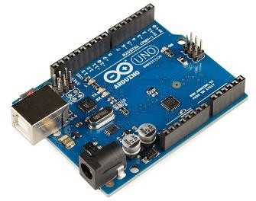

Gambar 2.1 Arduino UNO

Arduino Uno adalah board mikrokontroler berbasis ATmega328 (datasheet). Memiliki 14 pin input dari output digital dimana 6 pin input tersebut dapat digunakan sebagai output PWM dan 6 pin input analog, 16 MHz osilator kristal, koneksi USB, jack power, ICSP header, dan tombol reset. Dalam penggunaannya, proses menghidupkan arduino ini hanya menghubungkan Board Arduino Uno ke komputer dengan menggunakan kabel USB atau listrik dengan AC yang ke adaptor-DC atau baterai untuk menjalankannya.

Fungsi Bagian-Bagian Pada Arduino Terdapat mikrokontroler dan sejumlah input-output (I/O) yang tersedia pada papan board yang ada pada arduino tersebut.

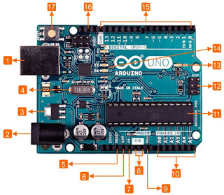

Gambar Bagian-Bagian Arduino

1. USB Soket/Power USBUSB Soket/Power

USB digunakan untuk memberikan catu daya ke Papan Arduino menggunakan kabel USB dari komputer.

1. Power (Barrel Jack)

Papan Arduino dapat juga diberikan colokan catu daya secara langsung dari sumber daya AC dengan menghubungkannya ke Barrel Jack yang tersedia. Tegangan maksimal yang dapat diberikan kepada Arduino maksimal 12volt dengan range arus maksimal 2A (Agar regulator tidak panas).

1. Voltage Regulator

Fungsi dari voltage regulator adalah untuk mengendalikan atau menurunkan tegangan yang diberikan ke papan Arduino dan menstabilkan tegangan DC yang digunakan oleh prosesor dan elemen-elemen lain.

1. Crystal Oscillator

Kristal (quartz crystal oscillator), jika mikrokontroler dianggap sebagai sebuah otak, maka kristal adalah jantung-nya karena komponen ini menghasilkan detak-detak yang dikirim kepada mikrokontroler agar melakukan sebuah operasi untuk setiap detak-nya. Kristal ini dipilih yang berdetak 16 juta kali per detik (16MHz).Crystal oscillator membantu Arduino dalam hal yang berhubungan dengan waktu. Bagaimana Arduino menghitung waktu? Jawabannya adalah, dengan menggunakan crystal oscillator. Angka yang tertulis pada bagian atas crystal 16.000H9H berarti bahwa frekuensi dari oscillator tersebut adalah 16.000.000 Hertz atau 16 MHz.

1. 5, 17 Arduino Reset

Kita dapat mereset papan arduino, misalnya memulai program dari awal. Terdapat dua cara untuk mereset Arduino Uno. Pertama, dengan menggunakan reset button (17) pada papan arduino. Kedua, dengan menambahkan reset eksternal ke pin Arduino yang berlabel RESET (5). Perhatikan bahwa tombol reset ini bukan untuk menghapus program atau mengosongkan mikrokontroler.

1. 3.3V (6) − Supply 3.3 output volt
2. 5V (7) − Supply 5 output volt

Sebagaian besar komponen yang digunakan papan Arduino bekerja dengan baik pada tegangan 3.3 volt dan 5 volt.

1. GND (8)(Ground) – Ada beberapa pin GND pada Arduino, salah satunya dapat digunakan untuk menghubungkan ground rangkaian.
2. Vin (9) – Pin ini juga dapat digunakan untuk memberi daya ke papan Arduino dari sumber daya eksternal, seperti sumber daya AC.
3. Analog pins

Papan Arduino Uno memiliki enam pin input analog A0 sampai A5. Pin-pin ini dapat membaca tegangan dan sinyal yang dihasilkan oleh sensor analog seperti sensor kelembaban atau temperatur dan mengubahnya menjadi nilai digital yang dapat dibaca oleh mikroprosesor. Program dapat membaca nilai sebuah pin input antara 0 – 1023, dimana hal itu mewakili nilai tegangan 0 – 5V.

1. Main microcontroller

Setiap papan Arduino memiliki Mikrokontroler (11). Kita dapat menganggapnya sebagai otak dari papan Arduino. IC (integrated circuit) utama pada Arduino sedikit berbeda antara papan arduino yang satu dengan yang lainnya. Mikrokontroler yang sering digunakan adalah ATMEL. Kita harus mengetahui IC apa yang dimiliki oleh suatu papan Arduino sebelum memulai memprogram arduino melalui Arduino IDE. Informasi tentang IC terdapat pada bagian atas IC. Untuk mengetahui kontruksi detai dari suatu IC, kita dapat melihat lembar data dari IC yang bersangkutan.

1. ICSP pin

Kebanyakan, ICSP (12) adalah AVR, suatu programming header kecil untuk Arduino yang berisi MOSI, MISO, SCK, RESET, VCC, dan GND. Hal ini sering dirujuk sebagai SPI (Serial Peripheral Interface), yang dapat dipertimbangkan sebagai “expansion” dari output. Sebenarnya, kita memasang perangkat output ke master bus SPI.

1. In-Circuit Serial Programming (ICSP)Port

ICSP memungkinkan pengguna untuk memprogram microcontroller secara langsung, tanpa melalui bootloader. Umumnya pengguna Arduino tidak melakukan ini sehingga ICSP tidak terlalu dipakai walaupun disediakan.

1. Power LED

indicatorLED ini harus menyala jika menghubungkan Arduino ke sumber daya. Jika LED tidak menyala, maka terdapat sesuatu yang salah dengan sambungannya.

1. TX dan RX LEDs

Pada papan Arduino, kita akan menemukan label: TX (transmit) dan RX (receive). TX dan RX muncul di dua tempat pada papan Arduino Uni. Pertama, di pin digital 0 dan 1, Untuk menunjukkan pin yang bertanggung jawab untuk komunikasi serial. Kedua, TX dan RX led (13). TX led akan berkedip dengan kecepatan yang berbeda saat mengirim data serial. Kecepatan kedip tergantung pada baud rate yang digunakan oleh papan arduino. RX berkedip selama menerima proses.

1. Digital I/O

Papan Arduino Uno memiliki 14 pin I/O digital (15), 6 pin output menyediakan PWM (Pulse Width Modulation). Pin-pin ini dapat dikonfigurasikan sebagai pin digital input untuk membaca nilai logika (0 atau 1) atau sebagai pin digital output untuk mengendalikan modul-modul seperti LED, relay, dan lain-lain. Pin yang berlabel “~” dapat digunakan untuk membangkitkan PWM.

1. AREF

AREF merupakan singkatan dari Analog Reference. AREF kadanag-kadang digunakan untuk mengatur tegangan referensi eksternal (antar 0 dan 5 Volts) sebagai batas atas untuk pin input analog input.

1. **Arduino IDE**

Arduino IDE (Integrated Development Environment) adalah software yang di gunakan untuk memprogram di arduino, dengan kata lain Arduino IDE sebagai media untuk memprogram board arduino. Arduino IDE bisa di download secara gratis di website resmi Arduino IDE.

Arduino IDE ini berguna sebagai text editor  untuk membuat,  mengedit, dan juga mevalidasi kode program. bisa juga digunakan untuk meng-upload ke board Arduino.  Kode program yang digunakan pada Arduino disebut dengan istilah Arduino “sketch”  atau disebut juga source code arduino, dengan ekstensi file source code .ino. IC mikrokontroler telah ditanamkan suatu program bernama bootloader yang berfungsi sebagai penengah antara compiler dengan mikrokontroler. Arduino IDE memliki tools yaitu :

1. Compiler adalah sebuah modul yang mengubah kode program menjadi kode.
2. Editor program adalah sebuah windows untuk menulis dan mengedit program.
3. Uploader adalah sebuah modul yang memuat kode biner dari computer ke dalam memori
4. **Android**

Android adalah sistem operasi untuk telepon seluler yang berbasis Linux. Android menyediakan platform yang bersifat open source bagi para pengembang untuk menciptakan sebuah aplikasi. Awalnya, Google Inc. mengakuisi Android Inc. Yang mengembangkan software untuk ponsel yang berada di Palo Alto, California Amerika Serikat. Kemudian untuk mengembangkan Android, dibentuklah Open Handset Alliance, yaitu konsorsium dari 34 perusahaan hardware, software, dan telekomunikasi, termasuk Google, HTC, Intel, Motorola, Qualcomm, T-Mobile, dan Nvidia. HTC Dream yang pertama memakai sistem operasi Android.

Dari segi arsitektur system pada gambar 2.2, Android merupakan sekumpulan *framework* dan *virtual machine* yang berjalan di atas kernel *linux*. *Virtual machine Android* bernama *Dalvik Virtual Machine (DVM)*, *engine* ini berfungsi untuk menginterpretasikan dan menghubungkan seluruh kode mesin yang digunakan oleh setiap aplikasi dengan kernel linux. Sementara untuk *framework* aplikasi sebagian besar dikembangkan oleh google dan sebagian yang lain dikembangkan oleh pihak ketiga (*developer*). (Andrey David, 2015)

1. **Kelebihan Android**
2. *witching* dan *multitasking* yang lebih baik Android sangat mendukung *multitasking* aplikasi, kini hal tersebut kembali ditingkatkan. Dalam *Honeycomb* penggguna dapat dengan mudah berpindah aplikasi hanya dengan menyentuh sebuah *icon* pada *system bar.*
3. Kapasitas yang lebih baik untuk beragam *widget* Kapabilitas terhadap beragam *widget* dijanjikan bakal makin memanjakan para penggunanya. Contohnya *widget* untuk email Gmail yang dipamerkan Google, pengguna tidak perlu membuka aplikasi Gmail untuk melihat isi di dalamnya.
4. Peningkatan kemampuan *copy-paste* Beberapa seri Android terdahulu memang sudah bisa melakukan *copypaste*, namun beberapa pengguna masalah pemilihan teks yang agak sulit. Kini hal tersebut coba diselesaikan, selain *copypaste* Google juga menambah *share it* pada teks yang diseleksi.
5. *Browser Crome* lebih cepat. Ada satu fitur yang hilang dalam *browser Chrome* yang diletakkan pada Android terdahulu, kemampuan *Tab*. *Chrome* yang ada di Honeycomb kini dapat melakukan hal tersebut. Selain itu pengguna juga bisa mensinkronisasi antara *browser* di ponsel dengan *Chrome* yang ada di komputer.
6. Notifikasi yang Mudah Terdengar. Dengan layar yang lebih besar, otomatis membuat Google lebih leluasa menempatkan notifikasi pada layar.
7. Peningkatan *Drag* and *Drop* serta *Multitouch* Ukuran layar yang lebih besar, menuntut Google untuk meningkatkan kemampuan *multitouch* di dalam Android, tak terkecuali fitur *drag* and *drop*. Pada demo yang ditayangkan, pengguna bisa melakukan *drag* and *drop* untuk memindahkan email di dalam aplikasi Gmail.
8. **Kekurangan Android**
9. Koneksi Internet yang terus menerus. Kebanyakan ponsel Android memerlukan koneksi internet yang simultan atau terus menerus aktif, itu artinya anda harus siap berlangganan paket GPRS yang sesuai dengan kebutuhan dan baterai yang boros karena GPRS yang terus menyala.
10. Aplikasi di Ponsel Android memang bisa didapatkan dengan mudah dan gratis, namun konsekuensinya di setiap Aplikasi tersebut, akan selalu ada Iklan yang terpampang. (Apri Junaidi, 2015)
11. **Sensor DS18B20**

Sensor DS18B20 merupakan sensor yang waterproof untuk mengukur temperatur atau suhu yang dapat dihubungkan dengan mikrokontroler. Sensor ini memiliki keluaran digital sehingga tidak membutuhkan rangkaian ADC, tingkat keakurasian serta kecepatan dalam mengukur suhu memiliki kestabilan yang lebih baik dari sensor suhu lainnya.

sensor digital yang memiliki 12-bit ADC internal. Sangat presisi, sebab jika tegangan referensi sebesar 5Volt, maka akibat perubahan suhu, ia dapat merasakan perubahan terkecil sebesar 5/(212-1) = 0.0012 Volt ! Pada rentang suhu -10 sampai +85 derajat Celcius, sensor ini memiliki akurasi +/-0.5 derajat. Sensor ini bekerja dengan sistem *one-wire communication* yang pertukaran data dari master device dan slave device-nya terjadi pada satu jalur data databus. Setiap sensor DS18B20 memiliki nomor seri 64-bit yang unik yang berarti kita dapat menggunakan banyak sensor pada bus daya yang sama (banyak sensor terhubung ke GPIO yang sama). Hal tersebut sangat berguna untuk logging data pada proyek pengontrolan suhu.

Berikut ini merupakan spesifikasi dari sensor DS18B20:

1. Dapat digunakan dengan power 3.0V sampai 5.5V.
2. Tingkat keakurasian 0.5 ̊ C dari -10 ̊ C sampai +85 ̊ C.
3. Jarak temperatur : -55 sampai 125 ̊ C.

Bentuk fisik dan dsikripsi pin dari sensor DS18B20 waterproof :

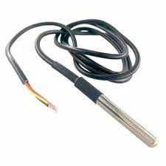

Gambar Sensor DS18B20

Keterangan antarmuka (interface) :

1. Kabel merah = VDD.
2. Kabel hitam = GND.
3. Kabel kuning = DQ.
4. **NodeMcu**

NodeMCU adalah platform IoT pasokan terbuka. Terdiri dari hardware berupa System On Chip ESP8266 dari ESP8266 yang dibuat melalui sarana Espressif. System selain firmware yang digunakan juga menggunakan bahasa pemrograman scripting Lua. Jangka waktu NodeMCU melalui cara default benar-benar merujuk kembali ke firmware yang digunakan alih-alih kit peningkatan perangkat keras.

NodeMCU dapat dianalogikan dengan [papan Arduino](https://www.anakteknik.co.id/ish_sagita/articles/apa-board-arduino-yang-terbaik-untuk-pemula" \t "_blank) ESP8266. ESP8266 memerlukan beberapa strategi pengkabelan dan modul USB ke serial lebih lanjut untuk mengunduh aplikasi. Namun, NodeMCU telah mengemas ESP8266 ke dalam sebuah papan kompak dengan beragam kemampuan yang terdiri dari [mikrokontroler](https://www.anakteknik.co.id/ishsagita/articles/10-board-microcontroller-terbaik-untuk-anak-teknik-dan-elektronika-salah-satunya-arduino" \t "_blank) + Wifi akses langsung ke fungsionalitas serta chip pertukaran

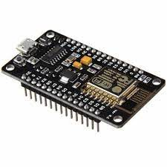

Gambar NodeMcu

1. **Wifi ESP8266**

ESP8266 merupakan modul wifi yang berfungsi sebagai perangkat tambahan mikrokontroler seperti Arduino agar dapat terhubung langsung dengan wifi dan membuat koneksi TCP/IP. Terdapat beberapa pin I/O sehingga dapat dikembangkan menjadi sebuah aplikasi monitoring maupun controlling pada proyek IOT. Modul ini membutuhkan daya sekitar 3.3v dengan memiliki tiga mode wifi yaitu Station, Access Point dan Both (Keduanya). Modul ini juga dilengkapi dengan prosesor, memori dan GPIO dimana jumlah pin bergantung dengan jenis ESP8266 yang kita gunakan.

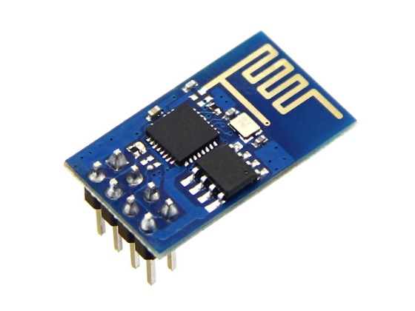

Gambar ESP8266

1. **Solonoid Valve**

Solenoid valve merupakan katup yang dikendalikan dengan arus listrik baik AC maupun DC melalui kumparan / selenoida. Solenoid valve ini merupakan elemen kontrol yang paling sering digunakan dalam sistem fluida. Seperti pada sistem pneumatik, sistem hidrolik ataupun pada sistem kontrol mesin yang membutuhkan elemen kontrol otomatis. Contohnya pada sistem pneumatik, solenoid valve bertugas untuk mengontrol saluran udara yang bertekanan menuju aktuator pneumatik(cylinder). Atau pada sebuah tandon air yang membutuhkan solenoid valve sebagai pengatur pengisian air, sehingga tandon tersebut tidak sampai kosong.

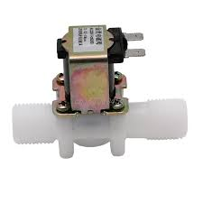

**Gambar Solonoid valve**

1. **Relay**

Relay adalah Saklar (Switch) yang dioperasikan secara listrik dan merupakan komponen Electromechanical (Elektromekanikal) yang terdiri dari 2 bagian utama yakni Elektromagnet (Coil) dan Mekanikal (seperangkat Kontak Saklar/Switch). Relay dapat menghubungkan atau memutuskan arus listrik yang besar dengan memanfaatkan arus listrik yang kecil, selain itu relay merupakan saklar yang bekerja dengan menggunakan prinsip elektromagnet, dimana ketika ada arus lemah yang mengalir melalui kumparan inti besi lunak akan menjadi magnet. Setelah menjadi magnet, inti besi tersebut akan menarik jangkar besi sehingga kontak saklar akan terhubung dan arus listrik dapat mengalir lalu pada saat arus lemah yang masuk melalui kumparan diputuskan maka saklar akan terputus. Relay terdiri dari coil dan contact, coil adalah gulungan kawat yang mendapat arus listrik, sedangkan contact adalah sejenis saklar yang dipengaruhi dari ada tidaknya arus listrik pada coil. Sehingga dengan arus listrik yang kecil (low power) dapat menghantarkan listrik yang bertegangan lebih tinggi. Sebagai contoh, dengan Relay yang menggunakan Elektromagnet 5V dan 50 mA mampu menggerakan Armature Relay (yang berfungsi sebagai saklarnya) untuk menghantarkan listrik 220V 2A.

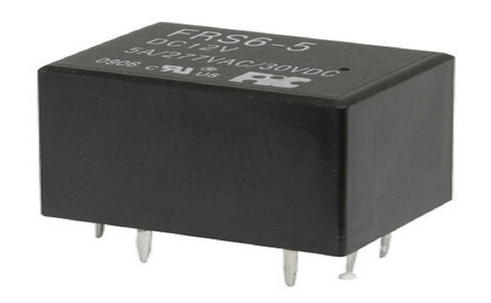

**Gambar Relay**

1. **API**

API merupakan kepanjangan dari *Application Programming Interface* (Antarmuka Pemrograman Aplikasi). Kata Aplikasi pada API merujuk pada perangkat lunak dengan fungsi yang berbeda. Kata Antarmuka dapat diartikan sebagai kontrak layanan antara dua aplikasi. Kontrak ini menjelaskan cara keduanya saling berkomunikasi dengan menggunakan permintaan (request) dan respons (response). API berisi informasi cara developer menyusun permintaan dan respons tersebut. API memungkinkan dua komponen perangkat lunak untuk saling berkomunikasi menggunakan serangkaian definisi dan protokol. Aplikasi cuaca di ponsel “berkomunikasi” dengan sistem ini melalui API dan menampilkan pembaruan cuaca harian di ponsel. Arsitektur API biasanya dijelaskan dalam kaitannya dengan klien dan server. Aplikasi yang mengirimkan permintaan disebut sebagai klien dan aplikasi yang mengirimkan respons disebut sebagai server. Sehingga untuk contoh cuaca di atas, basis data cuaca BMKG adalah servernya sedangkan aplikasi seluler adalah kliennya. Berdasarkan waktu dan alasan pembuatan, terdapat empat cara kerja API yaitu :

1. API SOAP
2. API RPC
3. API WEBSOCKET
4. API REST
5. **Heater**

Pemanas atau sering disebut juga Heater merupakan salah satu jenis pemanas yang memanfaatkan arus listrik sebagai input daya untuk menghasilkan listrik.Arus listrik yang dihasilkan kebanyakan merupakan arus bolak balik (AC) karena daya yang dibutuhkan cukup besar untuk menaikan suhu pada hetaer tersebut. Karena kebutuhan daya yang cukup besar maka pemakaian listrik juga akan meningkat sehingga konsumsi dan biaya akan cukup besar dikeluarkan, pada penelitian ini penulis akan melakukan suatu rancangan dan membuat suatu bentuk pemanas air dengan menggunakan Arduino pro mini untuk menghasilkan daya yang kecil yang dimanfaatkan untuk memanaskan hetear tersebut. Heater yang berbasis elektronika daya memiliki keterkaitan erat dengan frekuensi kerja. Nilai tegangan dan arus masukan, dan bentuk benda yang akan dipanaskan. Masing-masing faktor tersebut memiliki pengaruh terhadap karakteristik panas yang dihasilkan. Dengan menggunakan microcontroller dan elektronika daya, faktor-faktor tersebut dapat diubah nilainya sehingga memungkinkan untuk pengujian karakteristik panas.

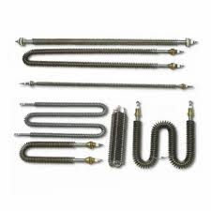

**Gambar heater**

1. **Sensor LDR**

Light Dependent Resistor (LDR) Light Dependent Resistor (LDR) ialah jenis resistor yang berubah hambatannya karena pengaruh cahaya. Besarnya nilai hambatan pada sensor cahaya LDR tergantung pada besar kecilnya cahaya yang diterima oleh LDR itu sendiri. Bila cahaya gelap nilai tahanannya semakin besar, sedangkan cahayanya terang nilainya menjadi semakin kecil. LDR adalah jenis resistor yang biasa digunakan sebagai detektor cahaya atau pengukur besaran konversi cahaya. LDR terdiri dari sebuah cakram semikonduktor yang mempunyai dua buah elekrtroda pada permukaannya. Resistansi LDR berubah seiring dengan perubahan intensitas cahaya yang mengenainya. Dalam keadaan gelap resistansi LDR sekitar 10 MΩ dan dalam keadaan terang sebesar 1KΩ atau kurang. LDR terbuat dari bahan semikonduktor seperti senyawa kimia cadmium sulfide. Dengan bahan ini energi dari cahaya yang jatuh menyebabkan lebih banyak muatan yang dilepas atau arus listrik meningkat, artinya resistansi bahan telah mengalami penurunan. Seperti halnya resistor konvensional, pemasangan LDR dalam suatu rangkaian sama persis seperti pemasangan resistor biasa.

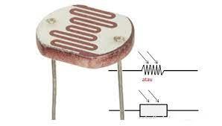

Gambar LDR

1. **Water Pump**

Water Pump/ pompa air adalah alat untuk menggerakan air dari tempat bertekanan rendah ke tempat bertekanan yang lebih tinggi. Pada darsarnya water pump sama dengan motor DC pada umumnya, hanya saja sudah di-packing sedemikian rupa sehingga dapat digunakan di dalam air. Pada tugas akhir ini digunakan water pump DC 12 volt untuk menyemprotkan air. Berikut ini gambar dari water pump 12 volt.

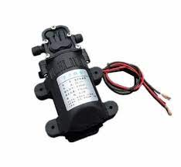

Gambar Water Pump 12V

# BAB III PERANCANGAN SISTEM

## **3.1. Analisa Kebutuhan Sistem**

Dalam menentukan kebutuhan sebuah sistem, terdapat beberapa jenis kebutuhan ada pada sistem diantaranya,

### **3.1.1. Kebutuhan Fungsional Sistem**

Kebutuhan fungsional adalah kebutuhan yang dapat menjelaskan proses-proses yang dilakukan oleh sistem.

1. Sistem dapat mengontrol suhu air pada tangki SWH.
2. Sistem dapat mengatur jika kondisi pada malam hari dan system akan mengaktifkan heater sebagai pemanas pengganti cahaya matahari
3. Data hasil dari pemrosesan ditampilkan pada smartphone dan dimengerti oleh pengguna

### **3.1.2. Kebutuhan Non Fungsional Sistem**

Kebutuhan non-fungsional sistem merupakan kebutuhan tambahan yang dapat menunjang menunjang sistem. Kebutuhan non-fungsional dari sistem ini antara lain

1. Sistem memiliki akses jaringan internet yang memadai
2. Sistem memiliki sumber listrik yang dapat menjangkau alat.

### **3.1.3. Kebutuhan Perangkat Keras**

1. *Arduino uno*

*Arduino uno* disini berfungsi sebagai mikrokontroler yang akan menerima data dari sensor suhu, lalu memproses nilai tersebut dan menghasilkan nilai output, serta mengirimkan data output tersebut ke smartphone.

### **3.1.4. Kebutuhan Peangkat Lunak**

1. Arduino IDE

Arduino IDE di sini berfungsi sebagai media implementasi sistem dan pengontrolan pada Arduino Uno*.*

1. API

API pada *project* ini berfungsi sebagai output yang akan menampilkan informasi data pada alat.

## **3.2. Rancangan Umum Sistem**

Rancangan umum sistem ini berisi tentang bagaimana gambaran sistem secara keseluruhan.

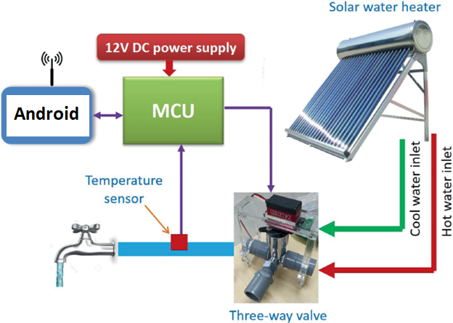­­­



Gambar 3. 1 Rancangan Umum Sistem

Berdasarkan gambar 3.1 diatas, Solar water heater berfungsi untuk memaskan air dengan tenaga surya, jika kondisi pada malam hari maka air akan dipanaskan oleh heater untuk memnuhi kebutuhan pengguna. Air untuk pengisian tabung pada solar water heater akan disi oleh waterpump. Kemudian untuk pengontrolan akan dilakukan dengan menggunakan android . jika suhu telah ditetapkan. Maka, Arduino akan mengatur suhu air dengan ketentuan yang sudah ditetapkan. Solenoid berfungsi untuk mengontrol air keluar dari tangka SWH.

## **3.3. Rancangan Proses**

Rancangan proses dilakukan untuk menentukan bagaimana alur kerja dari setiap komponen yang ada pada sistem. Berikut ini merupakan flowchart rancangan proses system.

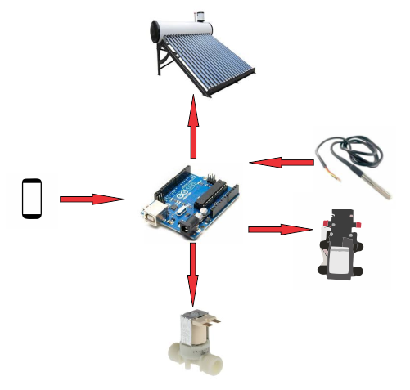

Gambar 3. 2 Rancangan Proses

Sesuai dengan rancangan umum sistem pada gambar 3.2, yang menjadi input utama pada sistem ini adalah sensor ds18b20. sensor akan membaca nilai suhu pada air yang dikontro memalui smartphone.

### **3.3.1. Perancangan Hardware**

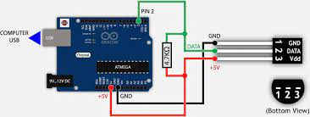

Gambar 3. 4 Skematik Perancangan *Hardware*

Pada gambar 3.3 di atas, terdapat dua perangkat hardware utama dalam sistem ini yaitu modul kamera dan raspberry pi.

1. Ds18b20, berfungsi sebagai inputan utama yang akan membaca nilai suhu pada solar water heatre.
2. *Arduino uno,* berfungsi sebagai mikrokontroler utama yang akan memproses nilai suhu dan dikirimkan ke msmartphone.

### **3.3.2. Perancangan Sofware**

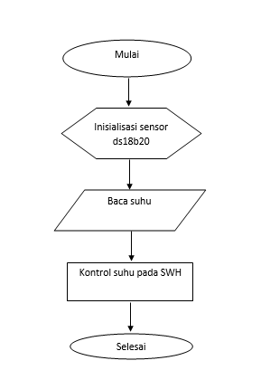Flowchart pada gambar 3.5 merupakan gambaran umum dari perancangan software. Proses dimulai dari inisialisasi Arduino dan sesnsor. Dan data dari sensor akan ditampilkan pada android untuk memonitoring suhu pada SWH.

Gambar 3. 5 *Flowchart* Rancangan *Software*

#### **3.3.3. Pengiriman Data ke Android**

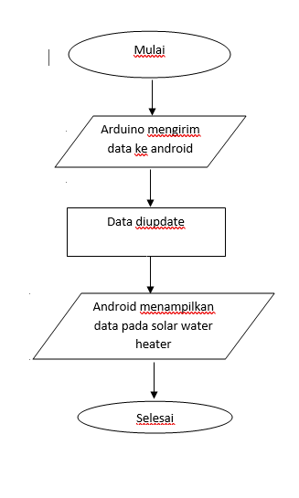

Gambar 3. 9 Flowchart pengiriman data dari Arduino ke Android

Proses pengiriman data dimulai dari Arduino mengirim data ke android dengan informasi suhu dan cuaca pada alat yang dapat di monitoring secara realtime.

## **3.4. Rencana Pengujian**

### **3.4.1. Pengujian Hardware**

Pengujian yang *hardware* yang akan dilakukan dalam proses ini antara lain pengujian Sensor ds18b20.

Tabel 3. 1 Tabel Rencana Pengujian *Hardware*

|  |  |  |  |
| --- | --- | --- | --- |
| No | Komponen | Rencana Pengujian | Indikator Keberhasilan |
| 1 | Ds18b20 | Menguji kemampuan sensor untuk dapat membaca nilai suhu pada solar water heater | Sensor dapat membaca nilai pada kondisi suhu air sehingga dapat memungkinkan alat akan berjalan dengan baik |

Tabel 3. 3 Rencana Pengujian Fungsional

|  |  |  |  |
| --- | --- | --- | --- |
| No | Komponen | Rencana Pengujian | Tujuan |
| 1 | Sistem |  |  |
| 2 |  |  |  |

## 3.5. Analisa Kebutuhan Penelitian

Analisa kebutuhan pada penelitian ini terdiri dari tiga bagian yaitu kebutuhan *hardware, software* dan data.

Tabel 3. 4 Tabel Analisa Kebutuhan Penelitian

|  |  |  |
| --- | --- | --- |
| *Hardware* | *Software* | Data |
| *Arduino uno* | *Arduino IDE* | Data Latih |
| Sensor ds18b20 | *Arduinio IDE* | Data Uji |

**DAFTAR PUSTAKA**

1. Hafizh Ramli and Lathifah Arief, “Sistem Otomatisasi Plant Factory dengan Tiga Jenis Tanaman Sayuran Berbeda Berbasis Mikrokontroler dan Android”, chipset, vol. 2, no. 01, pp. 20-32, Apr. 2021.
2. M. Orlando and Werman Kasoep, “Sistem Monitoring dan Penjernihan Air Berdasarkan Derajat Keasaman (PH) dan Kekeruhan Pada Bak Penampungan Air Berbasis Internet of Things ”, chipset, vol. 1, no. 01, pp. 17-22, Apr. 2020.
3. R. Y. Sabilla and Dodon Yendri, “Monitoring System of Condition and Position of The Driver Based on The Internet of Things”, chipset, vol. 2, no. 01, pp. 1-10, Apr. 2021.